http://www.localaliarm.com/phpinfo.php
找不到mysql

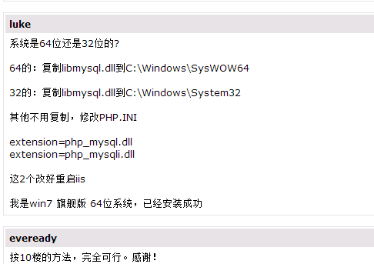
→ ok

装好环境之后修改放到windows目录下的php.ini文件，去掉extension=php_mysql.dll、extension=php_mysqli.dll和extension_dir前的注释，将extension_dir="./"修改为extension_dir="D:\php5\ext"(我将php5.2.5解压在D:\php5目录)保存退出。在phpinfo()中看不到Mysql.

重启Apache2，phpinfo()能显示Loaded Configuration File是在windows下的php.ini，extension_dir是D:\php5\ext。将php.ini中的extension=php_mbstring.dll注释去掉，重启apache2，phpinfo()也能认到mbstring,但就是没有显示Mysql. 重启机器之后情况依旧。

从网上搜索一下，得到的信息是可能没有将D:\php5\ext目录下的php_mysql.dll、php_mysqli.dll和上层目录中的libmysql.dll复制到system32。解决的方法是将这三个文件复制进去并重启机器就可以了。 我将这三个文件都复制进去，之后重启apache2，问题解决了！！
→ 重启系统试试 ？
→ 还是不行

再设置环境变量试试
→ http://unixlzx.blog.163.com/blog/static/102773752201352810477382/
win7 配置php和mysql环境变量
→ 重启系统
→ 不行
→ 环境变量 改成： .;%PHP_HOME%;%PHP_HOME%\ext;
→ 再重启系统;
→ 不行

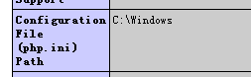
→ phpinfo page 中 有这段；
→ 把php.ini copy到这个目录 试试
→ 再重启 apache
→ 不行

是不是php.ini有其他的改动过，找个base版本比较一下；
→ 直接换了php版本
→ 换了个新的php 导致 apache 都启动不了了

重新再操作一遍
→ php.ini 在4个地方
D:\Technical\php\php\php.ini
C:\Windows\php.ini → 配置环境变量就可以了
C:\Windows\System32\php.ini –> → 配置环境变量就可以了
PATH 环境变量中
把system32下面的dll 也去掉，配置了环境变量 应该就可以了；

按照： http://jingyan.baidu.com/article/363872ec8dc0686e4ba16fa6.html
win7下手动搭建php、mysql、apache环境
→ 没讲 mysql 部分

http://www.jb51.net/article/29545.htm
php 无法加载mysql的module的时候的配置的解决方案引发的思考
→ 这种文章 说的 稍微 深入些 但还是没解决 我的问题

